
Even in the Darkest of Times, There is Light
歷史最黑暗的時期 人性最英勇的光輝

中文資料

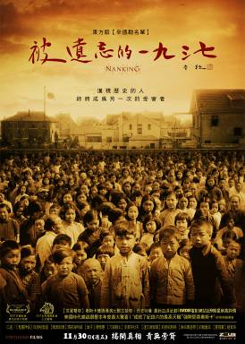
國別：美國 英文片名：Nanking
類型：紀錄片 片長：89分
年份：2007 上映日期：2007/11/30
發行：雷公電影有限公司 出品：Fortissimo Films
導演：比爾古登塔Bill Guttentag ( 兩度奧斯卡最佳紀錄短片得主 )
丹史特曼Dan Sturman
編劇：比爾古登塔Bill Guttentag
丹史特曼Dan Sturman
歷史人物代言口白者：
伍迪哈里遜Woody Harrelson (【大家來我家】、【情色風暴1997】)
瑪莉海明威Mariel Hemingway ( 美國大文豪海明威孫女 )
楊雅慧Michelle Krusiec (【面子】)
製片：泰德李昂西斯Ted Leonsis ( 前美國線上副總裁 )
配樂：Philip Marshall
官方網站: http://www.nankingthefilm.com/

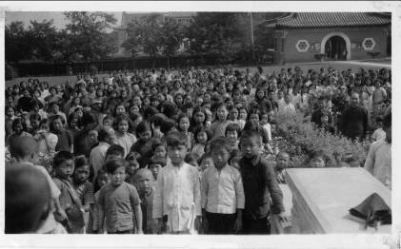
劇情
責無旁貸地將鮮為人知的屠殺真相還原。影片本身不僅是力量強大的歷史紀實；更是對於人類的重要提醒，尤其那些選擇否認並遺忘的日本後裔……【被遺忘的1937】榮耀了紀錄片的最高天職。
~《好萊塢報導者》

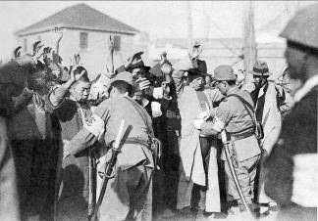
一場傷亡無數令人心碎的戰爭，一個深刻又情感滿溢的提醒，【被遺忘的1937】訴說在二次大戰早期，日本侵略中國南京的故事。基於想統治中國的戰略，日本奴役南京 (當時中國的首都) 達數月之久，當整個城市淪陷時，日方軍隊以令人驚駭的規模大開殺戒並姦淫婦女。在這樣的亂世中，有一小群西方人聚集建立了”安全區”(safety Zone)，在那裡，多達20萬中國人找到了避難所。這些沒有武裝的傳教士、大學教授、醫生及商人，其中包括了一個叫做約翰拉貝的納粹分子，他們不想看到這樣的情況發生，而甘願冒著生命危險去保護中國人民免於被屠殺。

故事是透過對中國生還者深切的訪談；檔案中珍貴的鏡頭畫面；還有當時日本士兵的證辭所串連而成。其中最特別之處，在於由伍迪哈里遜、瑪莉海明威、約根柏契納所作的口白，他們置身一座簡單的舞臺，扮演信件與日誌中的人物，透過說話的語氣、表情，將當初那群西方人對南京的見證與付出重現，無論是檔案資料、生還者的證辭，還是第一手的報導，影片使觀眾宛如置身於南京的大街上，並將已被遺忘的過去帶到現今的生活。

【被遺忘的1937】是中國人勇氣與個人信念的證據。註定與邪惡抗爭；淪為犧牲品後還具有恢復能力的中國人，在最黑暗的時代帶有一線生機的曙光。
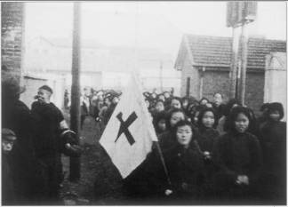
歷史背景
日本從1931年始出現在中國，強佔東北九省並成立”滿洲國”－日本的傀儡政府。1937年8月起，日本展開大規模侵略中國的行動，其軍隊先是在上海展開一連串劇烈的地面戰，又在南京 (當時中國的首都) 舉行大規模的空中突擊戰略。11月12日，上海淪陷；12月13日，日本人打敗了中國的抵禦軍隊而侵入了南京。

這就是我們所知持續了約6個星期的”南京大屠殺”。整個城市被洗劫與摧毀，到處燒殺擄掠的日本軍人對南京的居民展開一波又一波的驚人暴行。根據”遠東國際大審判”(也就是”東京審判”) 的裁判，”估計這場戰役在被日本佔據的六個星期內，於南京和鄰近地區，被殺的人民和戰俘超過20萬人；在被佔領的第一個月內就有大約2萬個被強姦的案例。”

在城市淪陷之前，很多中國人為了躲避逼近的軍隊而逃離，而所有的外國居民也被要求撤離。其中有22位歐洲和美國的移居者不願意離開，儘管面對火力強大的空中突擊和軍隊威脅，這群西方人－包括約翰拉貝，一個納粹主義的生意人；鮑勃威爾森，一個美國的外科醫生；敏妮華群，一個美國私立教會學院的女校長－仍然選擇留下建立”安全區”來保護市民，有20萬人聚集在這兩平方英哩的區域。在冷酷無情的佔領時期，這些監護”安全區”的會員們強烈向日本官方反對其軍隊的行為，但是大屠殺仍持續進行。每天拉貝和華群等人都全力對抗來保持邊界的完整及避難所的安全。

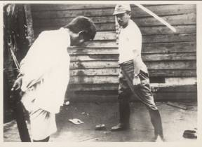
三月時，暴行逐漸平息而軍隊也開始撤出，徒留下佔領的軍力。雖然密集的解救行動仍持續著，但”安全區”的避難所已解散。日本人建立統治南京的傀儡政府直到這場戰爭的終了。在1948年，東京法庭判決Iwane Mats ui (日本軍隊在中國內陸的指揮官) 為戰犯並宣判死刑，然而偽政府的統治者Hirohito和他叔叔－皇親Asaka，那些在大屠殺期間真正率領佔領南京軍隊的人，卻被赦免了。

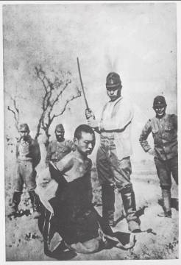
今天，很多日本人只知道一點點二次戰時他們國家在中國的暴行。七十年後，侵略南京仍是一個沒有共識的議題。時至今日，有些日本極保守的人士拒絕承認或將屠殺的真相降到最低，還有許多日本人相信在南京的所有暴行是誇大其辭也是謊言。在製作人泰德李昂西斯決定要拍【被遺忘的1937】這部紀錄片後不久，在中國有許多的抗議者反對日本通過將南京大屠殺稱為一場”意外”，這些抗議者登上了世界各地的新聞頭條，其中有許多並被前日本首相每年度去”靖國神社”朝聖的舉動所激怒，因為”靖國神社”祭祀的對象，包含當初在南京燒殺擄掠的14位A級罪犯。

2007年12月，是南京被日本人侵略的七十周年，中國和日本的政府召開一個歷史學家的聯合委員會，意圖要以一個共同的歷史版本，對於中國與日本的衝突，包括以往在南京發生的事，取得一致的意見。

Nanking Timeline(南京年表)

- 日本佔領東北九省，建立”滿洲國”(偽日本政府)
1937
8/13 日本攻擊上海
8/15 第一次南京上空突擊
11/12 上海淪陷
11/15 蔣介石政府開始離開南京
11/16 南京國際委員會構想”安全區”
11/22 “安全區”的提議被送到日本官方，幾週後被駁回
11/25 John Rabe拍電報給希特勒要求幫助”安全區”
12/8 蔣介石和勸告者逃離南京
12/10 日本軍隊在正午等待降旗，無人至，遂襲擊南京
12/14-21 強姦、搶劫、殺人；第一波的暴力行動
12/21 日本軍隊重整以完成”掃蕩”，第二波的暴力行動開始
1938
1/28-2/3 第三波暴力行動
5月 “安全區”解散，救援持續進行

戰後
1946年5月
│ 東京審判所 (遠東國際軍事法庭)
1948年11月

1946年8月
│ 南京戰爭審判所
1947年2月

1948年11月 Matsui被遠東國際軍事法庭判刑

1972年9月 中國與日本恢復外交關係

製作源起
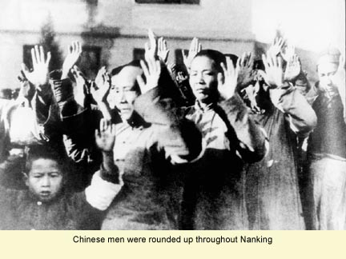
【被遺忘的1937】拍攝源起是在2005年2月，當時泰德李昂西斯Ted Leonsis (前AOL副董事) 正於加勒比海旅行，在機緣下看到華裔作家張純如的訃聞，以及她的作品介紹：張純如以一本得獎歷史著作－《被遺忘的大屠殺》 (Rape of Nanking) 而有名，並悲劇性地在36歲自殺身亡。讀完文章後，Leonsis隨手把摺疊好的報紙丟到廢紙簍裡，但是報紙並沒有掉到廢紙簍的底部，相反地，它掛在紙簍的邊緣，因此每當他走過房間，就感到那張34歲亞裔美籍作者的照片正盯著他瞧。打包要離開時，他又看了一次照片，撿起了報紙並塞到他的手提包裡。

一到家，他讀了張純如的書和其它有關日本侵略南京的作品，包括約翰拉貝的日記。Leonsis 震驚於他一點也不知道曾經發生這樣一件極不公平的事，而且他覺得，如果把這個故事說出來，對今日的世界將具有很大的意義，不僅是提醒南京那段戰役期間市民死傷的人數，也是感懷那群西方人在二次大戰開始時留在南京建立”安全區”並保護超過20萬中國人免於日軍橫掃的勇氣。他們的故事顯現出平凡人的行為在不平凡的環境可以製造出很大的不同。Leonsis想了很久要轉行當製片，【被遺忘的1937】剛好是個契機來開始他的旅程。

經過了五個月的研究，李昂西斯決定雇用得獎的編劇/導演團隊－比爾古登塔和丹史特曼來指揮這個計劃。這兩人先前就合作過贏得奧斯卡最佳紀錄短片的【世貿雙塔】(Twin Towers)。像李昂西斯一樣，古登塔也被深深故事吸引了，尤其普遍來說，這是一個鮮為西方人所知的事實。為對故事做公道的評斷，古登塔和史特曼決定要給觀眾一個情緒上的體驗－回溯在南京被佔領期間，達數月被日本人統治的慘況。許多從戰役中活下來的見證者、受害者、行兇者，都把他們的經歷栩栩如生、鉅細靡遺地寫了下來，古登塔和史特曼安排這些演員在舞台上閱讀他們的信件、日記，及第一手資料，重新把這些生命呈現在觀眾眼前。

兩位導演開始積極尋找能讓南京的故事在螢幕上顯得更真實的資料。史特曼和製作小組花了超過三個月的時間，從美、歐、亞洲蒐集了數以千計的信件、期刊和日記，並在這些原始檔案與資料中做篩選。在中國，古登塔和製片人麥可賈柯拜訪了歷史學家、紀錄片導演和學者們，這些人建議他們在中國或世界的哪些角落可以找到最好的照片及檔案。李昂西斯將會捐出為了這部電影所做研究的資料、檔案、DVD和書，給喬治城大學。

另一個在製片前的必要動作就是找尋中國的生還者來加入電影的拍攝。在2005年12月，同樣是製片人的Violet Du Feng去了一趟南京，會見三十餘位的生還者，花了一個月為她的題材建立真實度。當李昂西斯、古登塔和史特曼，還有其餘的製作小組群抵達中國後，他們花了三個星期的時間與來自南京、蘇州和上海的32名生還者訪談。攝影執導Buddy Squires除了拍下南京的古戰場和寺廟之外，還拍攝了近80小時的訪談檔案。

大多數與中國生還者的訪談是在南京一棟有99個房間的宅邸進行的。這些生還者訴說他們自身痛苦的經歷。這段期間，兩位同步翻譯員不時傳出啜泣聲，但卻沒有因此而漏了任何一個字。

要在日本拍攝是更困難的一件事，在那裡，南京大屠殺是個備受爭議的主題。有些工作人員開始猶豫著是否繼續拍片。三位協同製片人甚至因為朋友和同事間的負面反應而幾乎辭職不幹。要找到願意談論南京事件的前日本軍人更是項挑戰，在片中出現的日本軍人是在日本和平組織的會員中找到的。

從亞洲返美後，【被遺忘的1937】製作小組開始最後階段的製片－讓演員們讀腳本。2006年8月，電影在洛杉磯展開為期二天的拍攝。除了舞臺監製所讀的當代新聞影片與報紙報導，每段對話中的一字一句都是經由從”南京大屠殺”中存活過來的人所寫下。幾位當時安全區成員的親戚也到了現場，例如醫生鮑勃威爾森的女兒。而牧師約翰馬吉的孫子克里斯馬吉更在拍攝期間擔任攝影師。由他來擔任攝影師是最適合不過了，因為他的爺爺約翰馬吉就是位業餘攝影師，當時在南京用他16釐米的攝影機偷偷將那些暴行拍攝下來。其中好些馬吉捕捉到的影像是電影中最令人打寒顫的。在【被遺忘的1937】中另一重要角色喬治費奇，也是”安全區”委員會成員之一，在離開被佔據的南京時，就偷偷將馬吉的膠捲藏在外套內襯裡面帶出，這些影像都是當時日本恐怖行為烙印的證據。

舞台上的讀劇、中國生還者的訪談和日本軍人的口供結合在一起，幾乎逐日紀錄了南京恐怖事件的始末 (1937秋-1938冬)。但是【被遺忘的1937】不只是一個針對人類間殘忍對待的故事，更是一個由少數人面對道德責任而站起來捍衛正義的故事－在最黑暗的時代帶有一線生機的曙光。

Safety Zone Committee Members (安全區委員會成員)

貝德士
成長於美國俄亥俄州，在1916年拿了羅氏獎學金進入牛津大學。直到第一次世界大戰結束前，一直在美索不達米亞為基督教青年會服務。之後返回牛津大學為畢業作準備。他的傳教士職務把他帶到了南京大學教書，當很多人在南京剛開始被圍攻而逃離時，他被升職成大學的副校長。

喬治費奇
George A. Fitch 於1883年在中國的一個傳教士家庭出生，之後他旅行到了美國而成為一位牧師。他在1909年被授以聖職並返回中國，在上海的YMCA(基督教青年會)工作；很快地，便轉到南京的分部。費奇把他對”南京大屠殺”的觀察紀錄在他的日記裡，這是第一個被帶離南京的歷史文件，造成上海地區的轟動與憤怒。

約翰馬吉
John G. Magee 在1912年由於被美國的Episcopal教堂任命為牧師而到了中國。在南京被佔領期間，馬吉設了一個臨時醫護站來照顧受傷的軍人及避難者。馬吉用16釐米的膠捲拍下了他在南京所目擊的暴行，而這些檔案一直藏在德國，直到柏林圍牆倒塌後才為人所知。
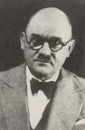
約翰拉貝
John Rabe 是個德國商人，在1910年到中國為Siemens AG工作。身為納粹份子，他同時試著以自己的影響力去阻止在南京發生的暴行。在日本佔領這個城市的期間，他在私人莊園裡藏了650個中國人民。

路易士史邁斯
Lewis S. C. Smythe 在1934年時，被美國基督教傳教協會指派到南京大學教書，而從芝加哥到了中國。在1937年時，他的妻子與兒子離開南京到了福州鼓嶺讓小孩上美國學校。從1937年12月到1938年2月，史邁斯共寫了69封信到日本軍隊去抗議他們的行為。

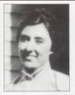
敏妮華群
Minnie Vautrin 因代表美國基督教傳教協會而在1912年從伊利諾州到了南京。她在1916年金陵學院建立時擔任教育處的主任。1937年，當大多數的教職員離開南京時，敏妮在日本圍攻的持續期間保護了整個校區。

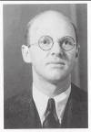
鮑勃威爾森
Bob Wilson 於1906年出生於南京，是一個基督教”循道宗教徒”傳教士的兒子。從哈佛大學醫學系畢業後，他返回中國，並在南京大學附屬醫院裡工作。他是唯一一個當日本展開空中突擊後留在南京的外科醫生。

導演
比爾古登塔
Bill Guttentag
Writer /Director/Producer

金獎導演比爾古登塔，曾在1989年以描述小男孩成功抗癌的紀錄短片【你不必終止生命】(You Don't Have to Die)獲得第一座奧斯卡獎，由HBO製作的該片同時獲得兩項艾美獎提名，隔年又憑美國古柯鹼氾濫為題的【Crack USA】獲奧斯卡紀錄長片提名，之後以911為背景的【世貿雙塔】(Twin Towers)於2003年再度擒下奧斯卡最佳紀錄短片，該片廣受各界矚目，更在美國華府白宮中舉行特別放映。

古登塔的電影經常在各大國際影展上嶄露頭角，最新自編自導的作品是由好萊塢性感尤物伊娃曼德斯擔綱主演的”仿紀錄片”【Live!】，拍攝一個虛擬”俄羅斯輪盤遊戲”的實境節目，該片於2007年在紐約翠貝卡影展首映。

古登塔與HBO、ABC、CBS等電視台合作了不少紀錄片，他在拍攝ABC新聞台製作的【古柯鹼戰爭】時，花了數月的時間與美國緝毒署探員相處，和他們一同在南美洲玻利維亞出任務；而他自製自編自導的HBO電視電影【5個美國小孩；5把美國手槍】，由於喚醒大眾對於美國孩童和槍枝問題的重視，獲得”布萊迪槍支管制中心”表揚。1998年古登塔執導了由【誰殺了甘迺迪】的大導演奧利佛史東監製的【暗殺：甘迺迪與金恩最後的日子】，講述鮑伯甘迺迪與馬丁路德金恩人生中最後的一段歲月。同時古登塔也是NBC電視台【Law & Order】系列影集的紀錄片專題【Crime & Punishment】創始者和執行製作，並在這段時期和日後的夥伴丹史特曼第一次共事。

古登塔本身是賓州大學和美國電影學院的畢業生，1998至1999年間他在名校史丹佛大學修習新聞學，自2001年起，更進一步在史丹佛商學院研究所教授電影與電視企業的課程。

丹史特曼
Dan Sturman
Writer/Director

丹史特曼以優異成績畢業於哈佛大學後，先後成為ABC、CBS、BBC等新聞台的新聞製作人與播報員，1992年開始跨足紀錄片的領域，協同製作探討美國民權運動的奧斯卡得獎紀錄片【正義之時】(A Time for Justice)，並在2001至2003年間，製作三季NBC電視台【Law & Order】系列影集的紀錄片專題【Crime & Punishment】時與比爾古登塔首度合作，之後兩人再度攜手製作的【世貿雙塔】(Twin Towers)不僅在日舞影展和白宮特映時佳評如潮，更一舉榮獲奧斯卡，這次【被遺忘的1937】是史特曼編導處女作，於2007年的日舞影展上與古登塔共同獲評審團大獎提名。

歷史人物與演員對照
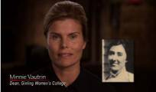
敏妮 • 華群 Minnie Vautrin-金陵女子學院院長
瑪莉 • 海明威 Mariel Hemingway 飾
大文豪海明威的孫女，參與多部電影及電視劇的演出，近年來在美國發展瑜珈事業，將追求心靈平靜的感受帶給大眾，也因為如此，當他得知可以參與本片時，投入了相當大的熱情在裡面。
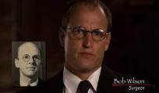
鮑勃 • 威爾森 Bob Wilson- 外科醫生
伍迪 • 哈里遜 Woody Harrelson 飾
伍迪哈里遜，曾演出《紅色警戒》、《大家來我家》等片，並以《情色風暴1997》入圍奧斯卡最佳男主角。

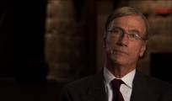
約翰· • 拉貝 John Rabe-商人
約根 • 柏契納 Jürgen Prochnow 飾
出身於德國，演出多部膾炙人口的作品，包括《達文西密碼》、《空軍一號》、《英倫情人》，也曾與周潤發合作演出《替身殺手》，是個硬底子實力派演員。
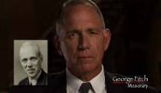
喬治 • 費奇 George Fitch-傳教士
約翰 • 蓋玆 John Getz 飾
約翰蓋茲出道至今已30多年，演出多部百老匯舞台劇，並以柯恩兄弟執導的《血迷宮》嶄露頭角，近年參與電影《索命黃道帶》演出，是個以戲劇演出為生命的演員。
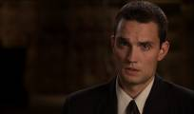
貝德士 Miner Searle Bates-傳教士
葛拉罕 • 西貝利 Graham Sibley 飾
大學時期主修戲劇副修編劇，畢業後在超過50部的短片中演出，並自創一個劇團在洛杉磯各地表演，之後開始參與多部廣告演出並搬到紐約，主演了恐怖片《殭屍蜜月》，演藝事業由此起飛，近期並往電視影集發展，作品包括《Boston Public》和《玩酷世代》(The O.C.)等。

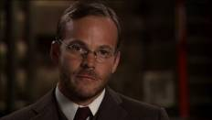
路易士史邁斯 Lewis S. C. Smythe-南京大學社會學教授
史蒂芬杜夫 Stephen Dorff 飾
1973年出生於美國亞特蘭大，父親是電視與電影配樂家，他曾以《刀鋒戰士》中的角色獲得MTV電影獎的最佳反派，並與影后蘇珊莎蘭登合演改編自普立茲得獎作家安泰勒小說的《末路迷情》，近期作品還包括《凶宅》、《世貿中心》、《魔鬼交鋒》等。
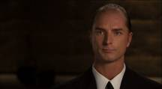
約翰馬吉 John G. Magee-傳教士
雨果阿姆斯壯 Hugo Armstrong 飾
從加州藝術學院(CalArts)畢業後，雨果阿姆斯壯分別在愛爾蘭和紐約著名的劇團中演出，隨後回到洛杉磯發展，致力於實驗性強的舞台劇表演，電影方面作品也以藝術取向的非主流類型居多。
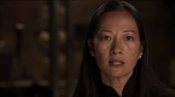
常玉珍-護士
趙家玲 Rosalind Chao 飾
在美國加州出生，因為她的父母都是京劇票友，她也在京劇中客串演出，因而被星探發現，在多部電視影集及廣告中客串，當時她只有七歲。於南加州大學畢業後，她在電視影集《蜘蛛人》(1977)、《風流醫生俏護士》(M﹒A﹒S﹒H﹒)中客串，其後又在《星艦迷航記》等電視影集中演出，電影作品有《喜福會》、《他不笨，他是我爸爸》等，近年在全美青少年熱門影集《玩酷世代》(The O.C.)中飾演教務長一角。
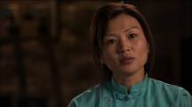
楊淑林
楊雅慧 Michelle Krusiec 飾
1974年出生於台灣的楊雅慧(Michelle Krusiec)，父母皆是華人，年幼時過繼給姑媽，五歲時跟隨姑媽移居美國，並冠用姑丈的姓Krusiec。12歲時在美國維吉尼亞海灘(Virginia Beach)被星探發掘，開始在維吉尼亞州州長藝術學校接受正規的戲劇藝術訓練。大學畢業後，獲英國牛津大學獎學金並繼續研究學習。她曾擔任Discovery頻道的節目主持人，並參與《白宮風暴》、《美麗蹺家人》等電影和30多部影集的演出，並以2005年的電影《面子》(Saving Face)獲金馬獎最佳女主角提名。
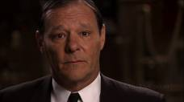
米爾士 • 麥卡倫 Mills McCallum-傳教士
克里斯 • 穆奇 飾
1948年生，電影作品包括《神秘肌膚》、《北國性騷擾》、《斷箭》等，電視作品則有《雙峰》、《CSI犯罪現場》等，在拍片之餘喜歡彈吉他並從事歌曲創作，目前正錄製個人專輯中。

